第一屆產業轉型與創新實踐論文格式
*李國中1、陳大學2
1 和平大學智慧防災工程系
2 國華大學工業教育與技術學系
*Email:gogo@mail.ccuu.edu.tw

摘要
2026年【跨域賦能 × 智造未來】研討會於 2026 年 11月 21日在高雄市義守大學舉辦。所有刊登於本會論文集之論文皆需符合本文中所規範之格式。為方便作者準備符合本會論文集格式之文稿，特備此 WORD 格式之樣板供作者下載使用。

關鍵字： 列舉 2-4 個關鍵字

1. 前言
論文之篇幅不可超過六頁。作者應遵守本樣板所規範之格式，並自行將文件轉換成 PDF 格式檔案後 (PDF檔請勿編輯頁碼) 上傳至台灣轉型創新協會 atit.2025tw@gmail.com信箱，完成論文投稿。投稿論文檔案大小需在 10 MB 以內。

2. 格式
2.1 論文格式
2.1.1 邊界設定
稿件頁面尺寸為 A4 (21 cm寬、29.7 cm高)，邊界設定如下：上 3 cm，下 3 cm，左 2 cm，右 2 cm。此邊界設定不論在任何情況下都不可以更改！
2.1.2 字型設定
字型只可使用標楷體及符號；題目為標楷體粗體 14 點，作者及其服務機關則為標楷體 12 點；文中副標題為標楷體粗體 11 點，其餘的內容皆設定為標楷體 10 點。每段文章開頭內縮兩個中文字大小。英文及數字請用 Times New Roman。
2.2 關鍵字
摘要之後請列舉 2-4 個關鍵字。

3. 圖、表與方程式
作者可將圖表統一置於文末 (如同本範本所示)或將圖表穿插在文章中，皆為可接受的編排方式。
3.1 圖與表
圖表的說明為標楷體 10 點，內容說明可以視圖表的寬度選擇置中或調整為左右對齊。
3.2 方程式
方程式需置中，若方程式超過一個，則須在右邊的邊界標明式號。

(1)

4. 結果與討論
所有參考文獻須標註序號於方括弧內並且依循出現先後編號，如：期刊 [1]、書籍 [2]、研討會論文 [3]、學位論文 [4] 以及網頁 [5]。

5. 結論
希望這些說明對您準備本次研討會論文有所幫助，並且期待您的投稿。若有任何困難或問題，請利用本次大會論文委員會之電子信箱聯絡： atit.2025tw@gmail.com。

6. 誌謝
本論文為工業技術研究院數位營運管理服務計畫成果，由於工研院的支持，使本計畫得以順利進行，特此致上感謝之意。

7. 參考文獻
- S. L. Chiu and T. H. Lin, “Breakup of Compound Liquid Jets under Periodic Excitation at Small Core-to-Shell Mass Ratios,” Journal of the Chinese Institute of Engineers, Vol. 31, No. 1, pp. 21-28, 2008.
- H. S. Yan, Creative Design of Mechanical Devices, Springer, Singapore, pp. 166-188 (1998).
- S. Vechet, J. Krejsa and K. S. Chen, “AGVs mission control support in smart factories by decision networks”, Proceedings of the 2020 19th International Conference on Mechatronics - Mechatronika (ME 2020), Prague, Czech Republic (2020).
- 鄧予安, "銅與環氧樹脂界面受循環負載下之疲勞裂紋成長", 國立成功大學機械工程學系碩士論文, 台灣 (2003).
- https://csme2024.nkust.edu.tw/

8. 圖表範例
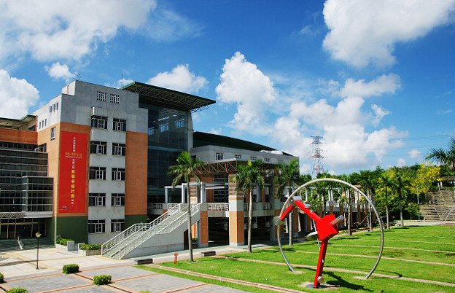
圖一：2026年【跨域賦能 × 智造未來】研討會將於 2026 年 11 月 21 日舉辦。

表一：2026年【跨域賦能 × 智造未來】研討會之重要日期。
論文徵稿開始日期 | 2026.05.01
論文收搞截止日期 | 2026.08.31
審查結果通知日期 | 2024.10.15起
獲獎論文發表日期日期 | 2026.11.21

